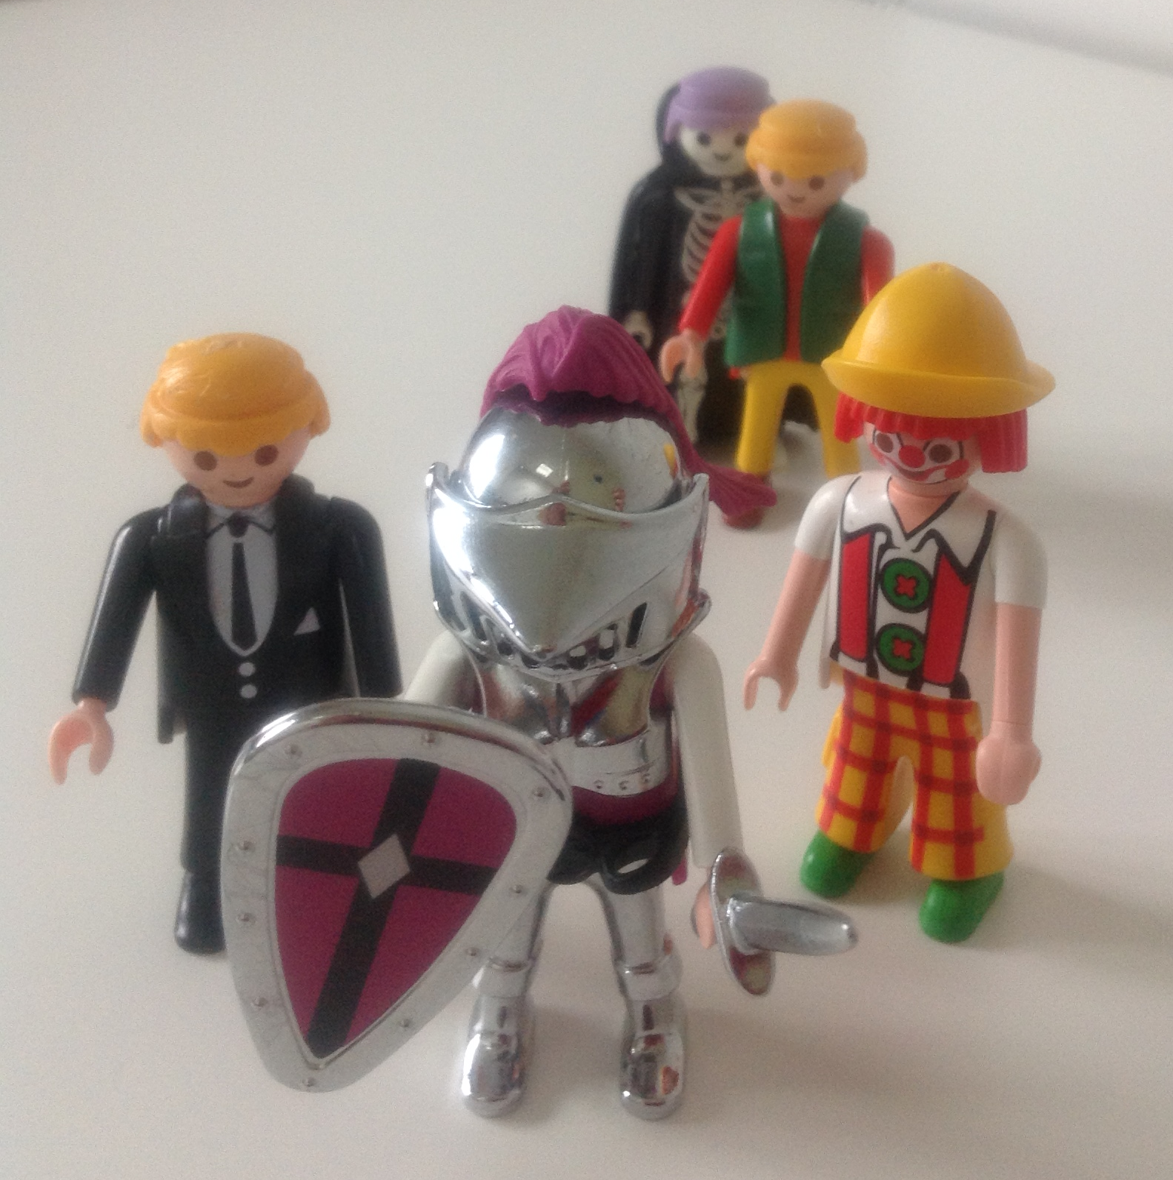
Traumatisering behandelen
met spelbeelden
Een studiedag door Erna van Dijk en Miek van de Ven.
Vanaf 2017 geaccrediteerd door register vaktherapie met 12 punten.
We gaan 3 dagdelen besteden aan: traumatisering behandelen middels spelbeelden. Theoretische denkkaders worden gekoppeld aan therapeutische interventies. Welke interventies doe je wanneer, hoe en waarom. Natuurlijk ga je zelf aan de slag. Daarom werken we met hooguit 16 deelnemers en meerdere docenten. Een zeer interactieve dag.
In de ochtend reiken we een dynamisch denkbeeld aan over traumatisering, waarin veel traumatheorie visueel is gemaakt, en koppelen we dit denkbeeld aan de theorie over de cliëntcentered basishouding. Je gaat zien en ervaren wat Rogers bedoelde met termen als acceptatie, empathie, congruentie en echtheid. En nog belangrijker is dat je gaat begrijpen wat maakt dat dit helend werkt bij getraumatiseerde cliënten. Verwoorden is voor therapeuten een belangrijke interventie. De keuze voor wat je wanneer, hoe verwoord, en wat juist niet, krijgt een theoretische onderbouwing. Citaat: Wanneer de Rogeriaanse therapeut ‘spiegelt”wat de cliënt zegt, krijgt zijn selectie van wat hij herhaalt een bijzonder grote betekenis, waarbij het niet gaat om wat hij zegt, maar om het moment waarop hij dat doet en om de keuze van de te “spiegelen” uitspraak. (J. Haley onderzocht de interactieprocessen in o.a. de non-directieve therapie, 1963, Strategies of psychotherapy).
Natuurlijk gaan we dan oefenen met wat werkt en wat werkt niet. We houden ons in de middag en avond bezig met de explorerende interventies om de traumatische herinneringen te behandelen. Deelnemers mogen interventies inbrengen ongeacht of ze deze als directief of non-directief benoemen. Nogmaals een uitspraak van Haley: Ieder commentaar van de therapeut heeft directieve aspecten, al was het alleen al door de impliciete aanwijzing “Schenk hier nu eens aandacht aan”. Duidelijk wordt wanneer je in het proces op wat gericht moet zijn als we de interventies plaatsen in het dynamische denkbeeld over traumatisering. De cliëntcentered therapeutische attitude blijkt heel efficiënt, effectief en doelgericht als jij weet waar je mee bezig bent. Het wordt duidelijk waarom sommige interventies soms niet werken en een andere keer juist heel goed aanslaan.
Wij nodigen speltherapeuten uit om hun c.c. houding in een theoretisch kader te plaatsen en zo hun geloof in de eigen kracht en mogelijkheden tot groei van ieder mens, dus ook van jezelf, te komen versterken.
Zaterdag 9 november 2019, 9.30 – 21.00 uur, 275 euro p.p. Locatie: Eindhoven. Opgeven of interesse: erna.vandijk@live.nl
Verwacht wordt dat dezelfde accreditatiepunten worden toegekend voor 2019. Dit kun je ook eventueel zelf aanvragen bij het register.

